附件1

2025年度岳西县中医院公开招聘紧缺专业技术人员岗位表

|  |  |  |  |  |  |  |  |
| --- | --- | --- | --- | --- | --- | --- | --- |
| 招聘单位 | 岗位  名称 | 岗位  代码 | 招聘  人数 | 报考条件要求 | | | |
| 学历（学位） | 专业 | 年龄 | 其他 |
| 岳西县中医院5名 | 专业技术人员 | WS201 | 2 | 本科（学士）及以上 | 本 科：口腔医学(100301K)  研究生：口腔基础医学(100301)、口腔临床医学(100302) | 30周岁以下 |  |
| WS202 | 2 | 研究生（硕士） | 麻醉学(100217) | 30周岁以下 | 须取得医学类大学本科学历、学士学位 |
| WS203 | 1 | 研究生（硕士） | 中药学(1008) | 30周岁以下 | 须取得医学类大学本科学历、学士学位 |
| 合计 | |  | 5 |  |  |  |  |

附件2

**岳西县卫生事业单位公开招聘报名资格审查表**

|  |  |  |  |  |  |  |  |  |  |  |  |  |  |  |  |
| --- | --- | --- | --- | --- | --- | --- | --- | --- | --- | --- | --- | --- | --- | --- | --- |
| 姓名 |  | | 性别 |  | | 民族 |  | 籍  贯 | |  | | | 政治  面貌 |  | 照片 |
| 出生  年月 |  | | 最高学历 | | |  | | | | | | 最高学位 | |  |
| 身份证  号码 |  | | | | | 报考岗位及  岗位代码 | | |  | | | | | |
| 专业技术职务 |  | | | | 技能等级 | |  | | | | | | 身体  状况 |  |
| 学历  层次 | 毕业学校 | | | | | | 所学专业 | | | | | | | | 毕业时间 |
| 本科 |  | | | | | |  | | | | | | | |  |
| 研究生 |  | | | | | |  | | | | | | | |  |
| 通讯  地址 |  | | | | | | | | | | | | | 邮政编码 |  |
| 联系  电话 |  | | | 备用  电话 | |  | | | | | 电子邮箱 | | |  | |
| 简历  （从高中填起，不得间断） |  | | | | | | | | | | | | | | |
| 家庭主要成员 | 称谓 | 姓名 | | | 政治面貌 | | | | 工作单位及职务 | | | | | | |
|  |  | | |  | | | |  | | | | | | |
|  |  | | |  | | | |  | | | | | | |
|  |  | | |  | | | |  | | | | | | |
| 考生  诚信  承诺 | 1.上述所填写情况和提供的相关材料、证件均真实有效。若有虚假，同意取消聘用资格。  2.凭第二代有效居民身份证进入考场，如因身份证无效不能参加考试，责任自负。  3.本人不属于县以上组织人事部门认定有考试违纪行为且在停考期内人员。  报考人签名： 年 月 日 | | | | | | | | | | | | | | |
| 资格审查意见 | 审查人（签字）：  　　　　　　　　　　 　 年 月 日 | | | | | | | | | | | | | | |

附件3

**2025年度岳西县县级公立医院公开招聘**

**紧缺专业技术人员应届毕业生承诺书**

本人（身份证号： ），将于2025年 月（本科、学士、硕士研究生）毕业于（ 院校 专业），报名参加2025年度岳西县县级公立医院公开招聘公开招聘紧缺专业技术人员考试。

本人承诺自己属《2025年度岳西县县级公立医院公开招聘紧缺专业技术人员公告》中规定的报考范围，承诺所学专业与报考专业名称一致，并于2025年7月30日前提供招聘岗位所要求的相应层次的学历证书、学位证书等原件。

其他需要说明的事项：

以上所承诺的信息如不真实，本人自愿取消考试聘用资格，并承担由此引起的一切后果。

承诺人（手写签名）：

承诺签订时间：

附件4

### 岳西县卫生事业单位公开招聘报名流程说明

1. 在安徽政务服务网或安徽“皖事通”APP实名注册登记（已注册的可忽略），使用该账号登录岳西县人事考试网（http://114.55.34.241:38887）。 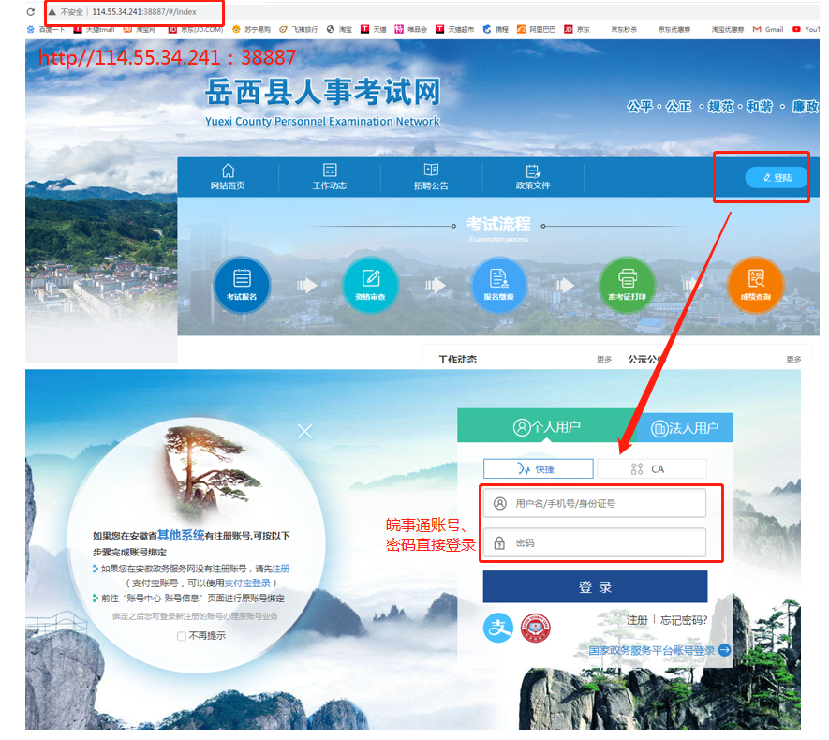

二、进入考试中心查看目前正在报考的考试，选择自己想要报考的考试进行报考。查看此次招聘的公告和考试报名情况。

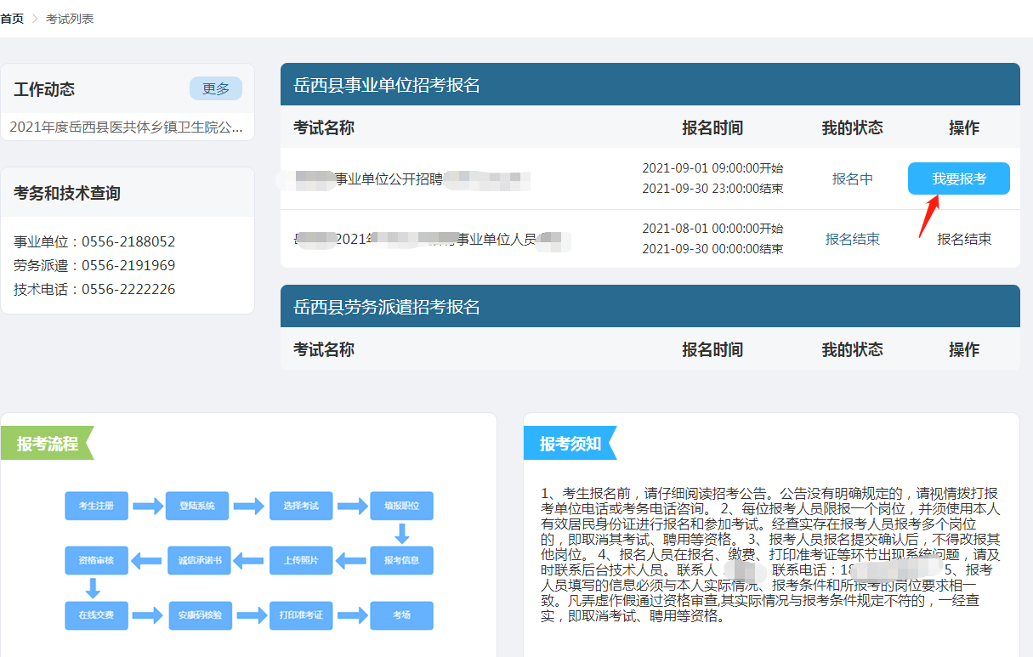

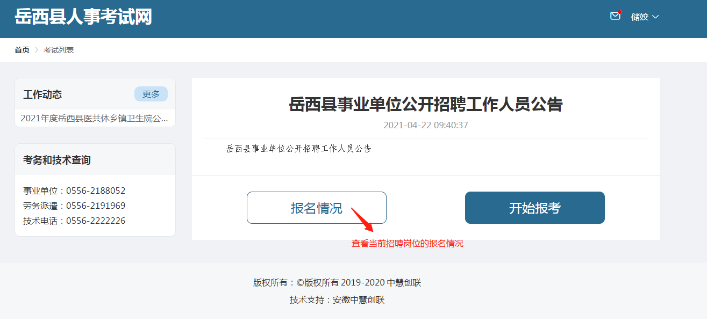

三、进入报考前，考生必须先阅读考试须知、签署考试承诺书方能进行下一步操作。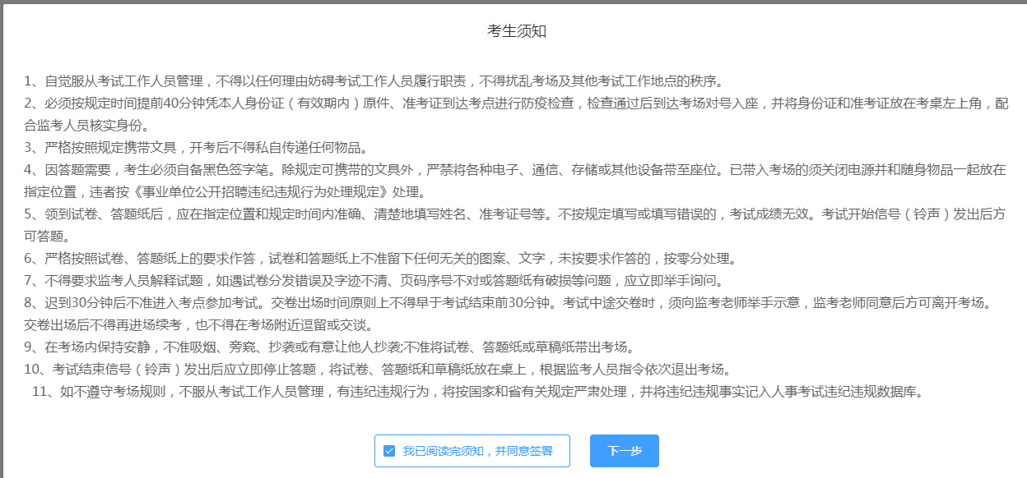

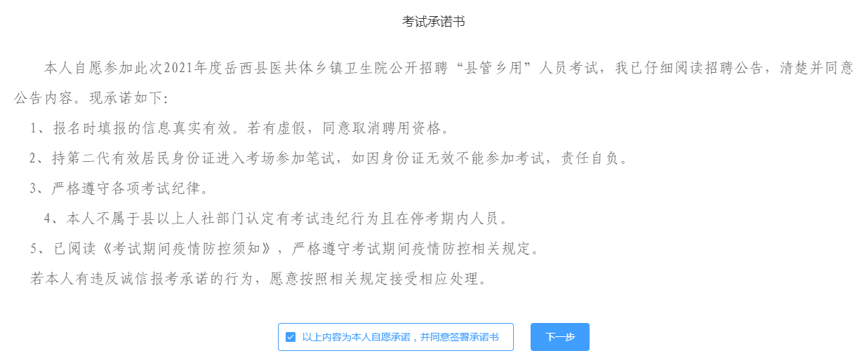

四、信息填报，考生按照要求填报相关报考信息。查看填报信息是否正确，正确后就提交信息，等待管理员审核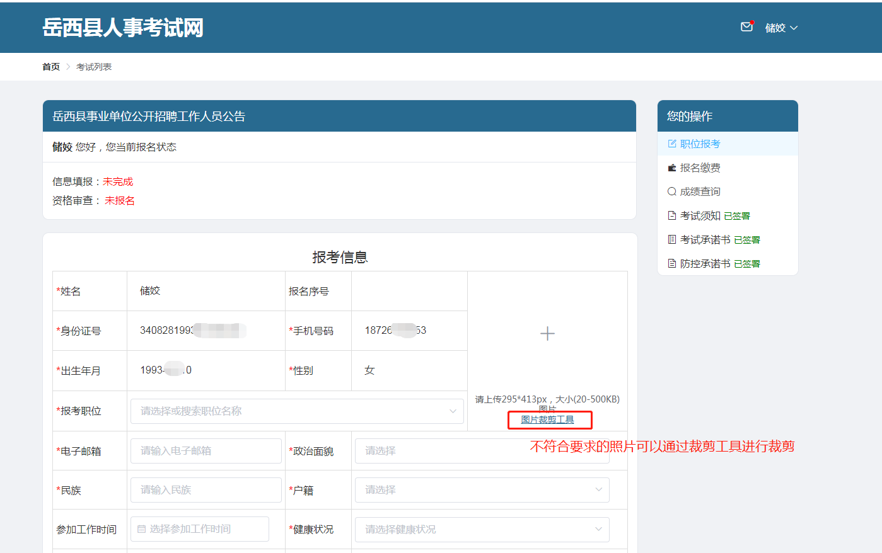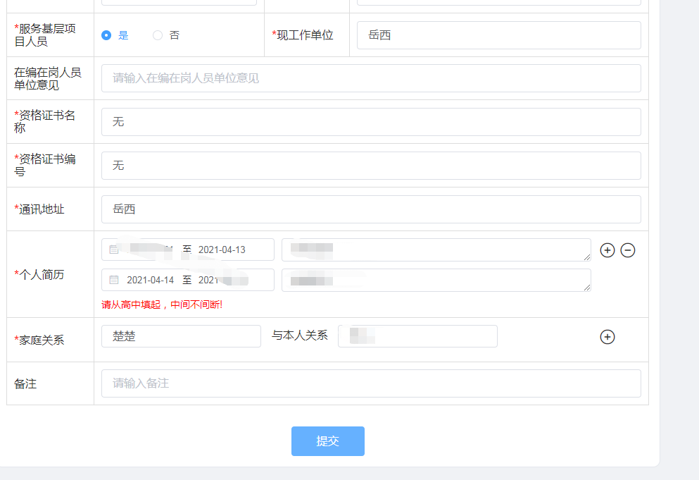

五、信息状态如被驳回则要在规定的时间内进行修改再提交审核。

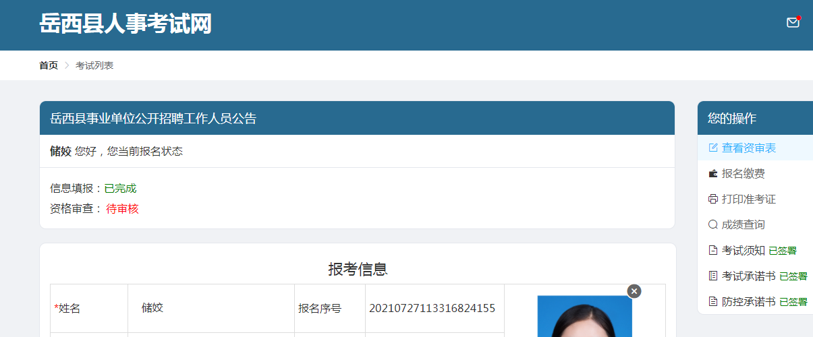

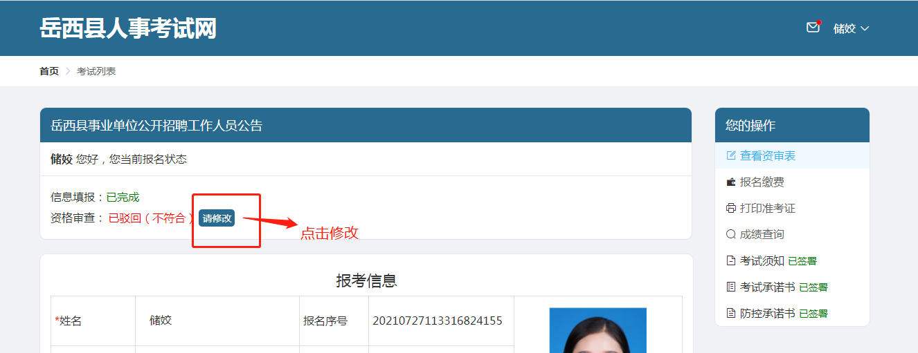

审核通过的情况下，直接进入下一步现场资格审查。